1. **Jakso**

**Biologia** a) SILMU Ihminen tekstikirja (kaikki)

b) SILMU Ihminen tehtäväkirja (kaikki)

**Suomi** c)Suomen mestari 3(kaikki)

1. 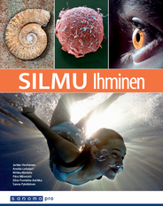 b) 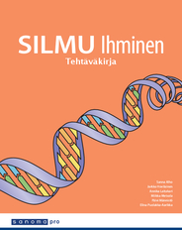 c) 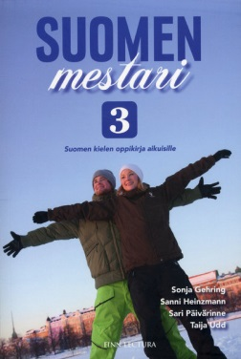 d) 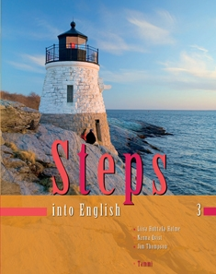 e) 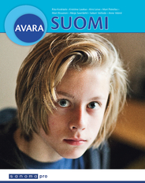 f) 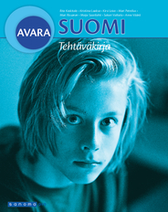
2. **jakso**

**Englanti** d)Steps into English3 (kaikki)

**Maantieto** e) Avara Suomi tekstikirja (Aziz, Sadegh, Anna+uudet)

f) Avara Suomi työkirja(kaikki)

**Matematiikka** g) Kolmio harjoituskirja **%** **yksilölliseen** työkirja (osa)

1. **jakso**

**Matematiikka** h) Kolmio harjoituskirja 3 **yksilölliseen**  (osa)

**Yhteiskuntaoppi** i) FORUM 9 E (kaikki)

e) 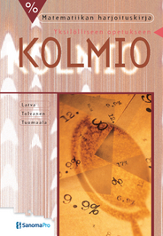 h) 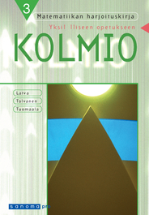 i) 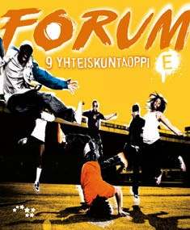 j) 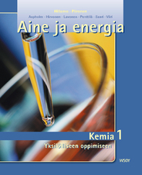

1. **jakso**

**Kemia** j)Aine ja energia Kemia 1 **yksilöllisen**  (kaikki)